TEMAT KOMPLEKSOWY:
„NIECH ŻYJĄ WAKACJE”

15.06.2020 r -19.06.2020 r

Dzień 1
Temat dnia: Wakacyjne zabawy
15.06.2020 r
„Co to są „wakacje”? – zapoznanie z pojęciem „wakacje” Dzieci podają różne pomysły, skojarzenia, które rodzic zapisuje w formie słoneczka.
„Mapy, foldery, przewodniki” – oglądanie i swobodne wypowiedzi dzieci. Wzbogacanie słownictwa o pojęcia: GPS, mapa, folder, przewodnik i zapoznanie z ich przeznaczeniem.
„Co jest na obrazku?” – zagadki obrazkowe
Pomoce: obrazki przedstawiające: plażę, góry, morze, motyle, kwiaty, chmury;
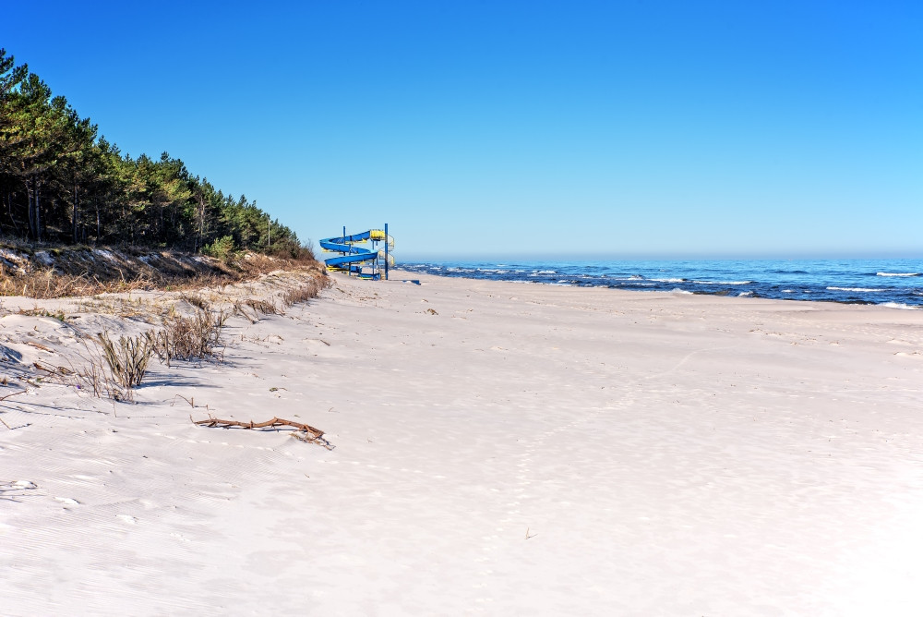
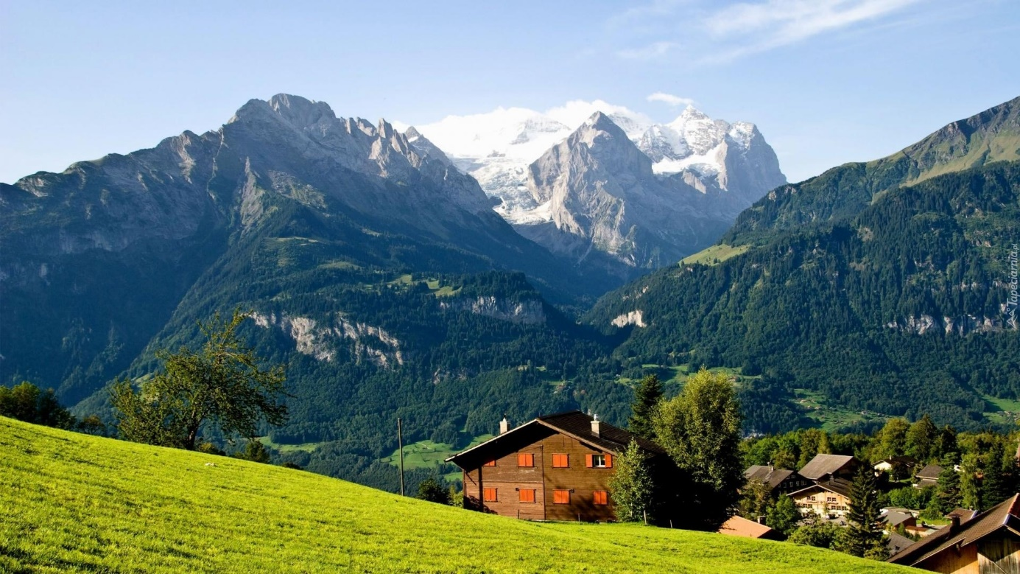
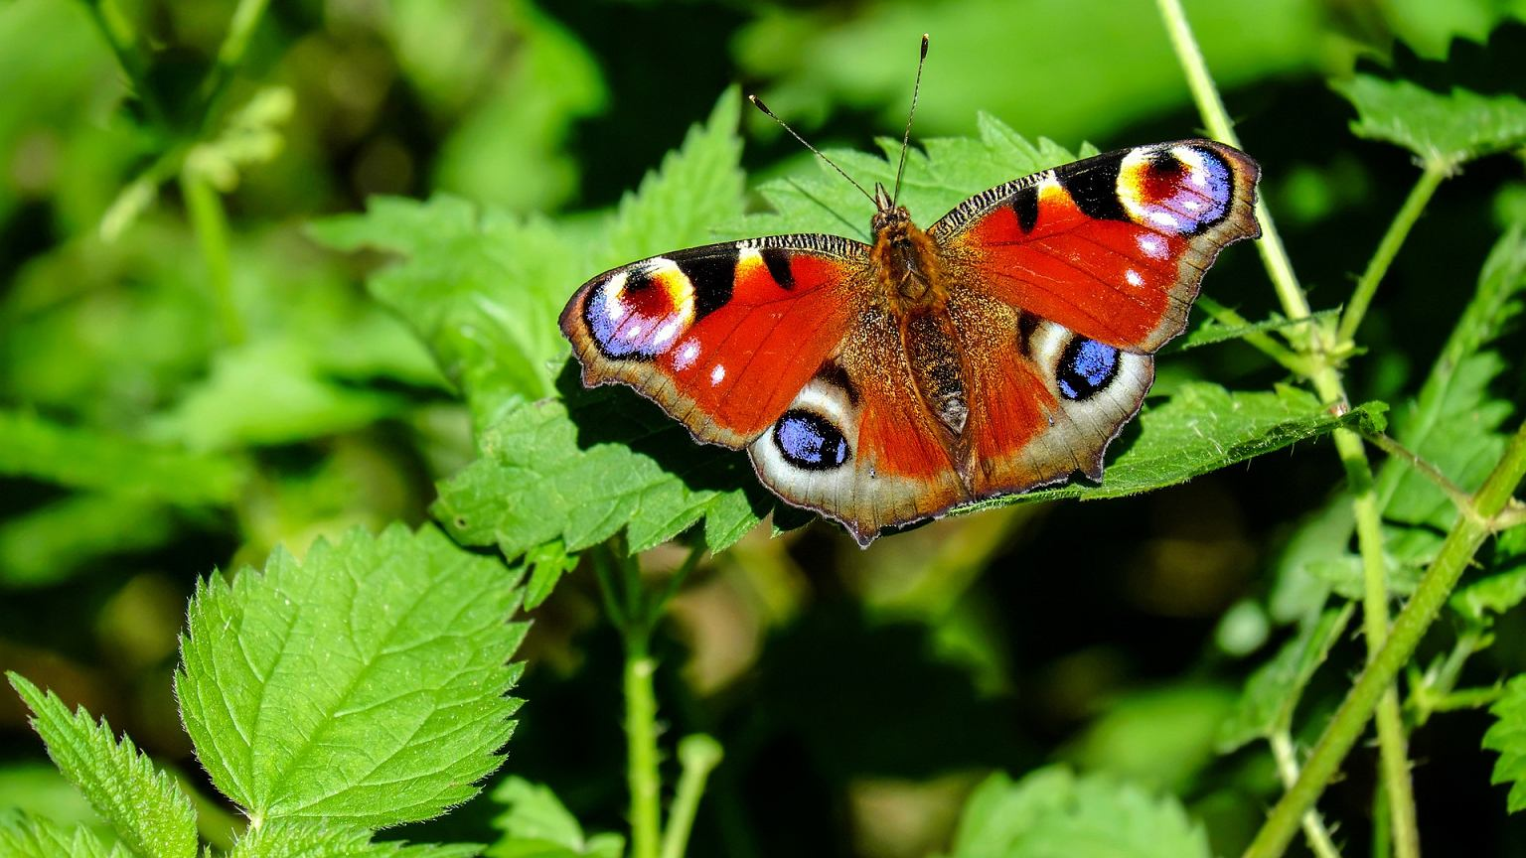
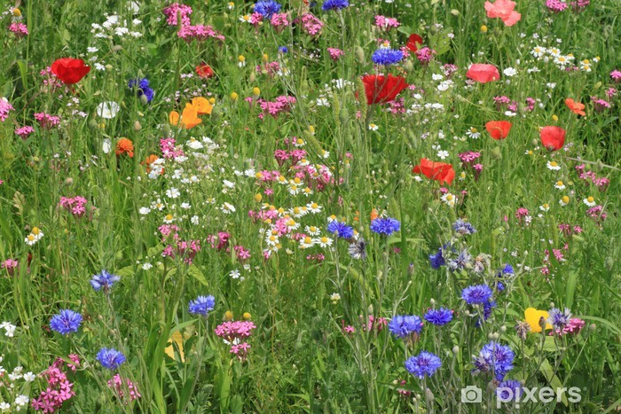
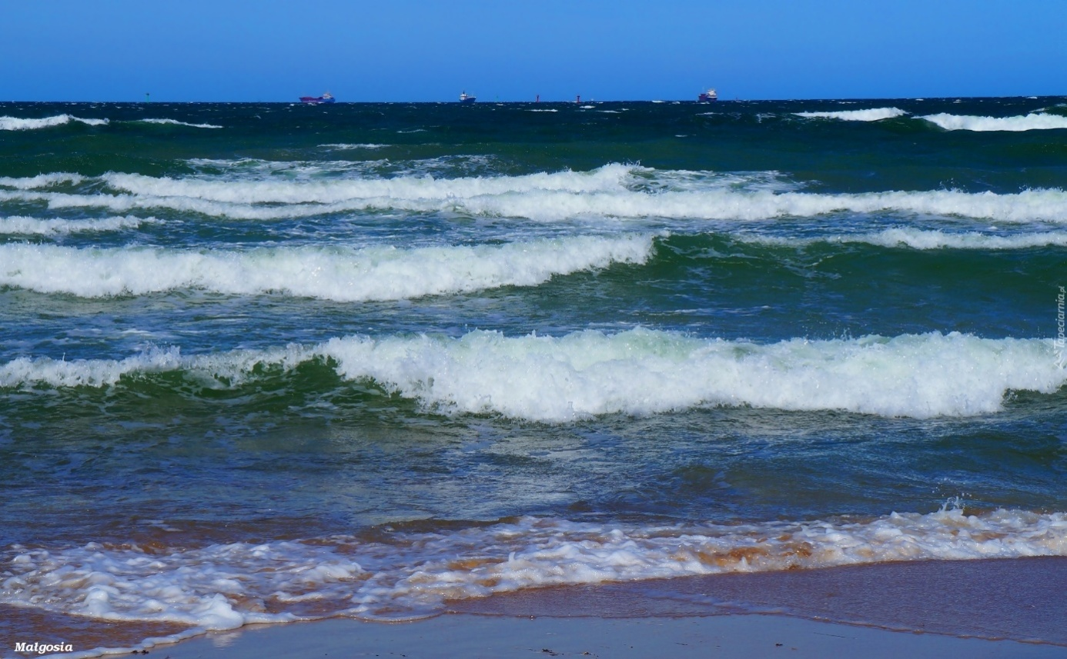
„Wakacyjne przygody” - słuchanie wiersza recytowanego przez rodzica.
WAKACYJNE PRZYGODY
- Dorota Kossakowska

Chcę biegać po plaży i kąpać się w wodzie.
I chcę ciągle marzyć o wielkiej przygodzie.
Chcę łapać motyle oraz zbierać kwiaty.
To jest też zadanie dla mamy i taty.
Wakacyjna pora, przygód będzie wiele.
Będą się bawić wszyscy przyjaciele.
Bezpiecznie nad wodą i bezpiecznie w górach.
Biegamy po plaży i bujamy w chmurach.

„Pokażemy wiersz” – ilustrowanie wiersza ruchem
Rodzic recytuje fragment wiersza, a dzieci powtarzają za rodzicem i ilustrują go ruchem.
Chcę biegać po plaży i kąpać się w wodzie./bieg w miejscu, naśladowanie pływania/
I chcę ciągle marzyć o wielkiej przygodzie.
Chcę łapać motyle oraz zbierać kwiaty. /naśladowanie łapania motyli i zrywania kwiatów/
To jest też zadanie dla mamy i taty.
Wakacyjna pora, przygód będzie wiele./wymach rękoma oznaczający wielość/
Będą się bawić wszyscy przyjaciele./naśladowanie radości, tańca/
Bezpiecznie nad wodą i bezpiecznie w górach.
Biegamy po plaży i bujamy w chmurach. /bieg w miejscu, machanie rękoma nad głową/

„O czym wiersz?”– wypowiedzi dzieci na temat treści wiersza
„Kamienie mogą być wesołe” – ozdabianie, kolorowanie płaskich kamieni flamastrami. (zebranych na spacerze)
„Kamienne opowieści” – swobodne wypowiedzi na temat ozdobionych kamieni.
„Muzykanci konszabelanci” – osłuchanie z piosenką – utwór można ilustrować ruchem.
https://www.youtube.com/watch?v=or-xxFjWMy0
Praca w domu
5- latek (cz.4 s.34.)
4-latek (cz.4 s.42.)
ZABAWY RUCHOWE

https://www.youtube.com/watch?v=oGJg1RSOof4

https://www.youtube.com/watch?v=BEu1WLjOokY

https://www.youtube.com/watch?v=3MiyEskvmm8

https://www.youtube.com/watch?v=EuCip5y1464

ŻYCZYMY UDANEJ ZABAWY!😊😊😊

